**Parcial 2**

***Requerimientos funcionales:***

|  |  |
| --- | --- |
| ID | **01** |
| Nombre | Soporte |
| Versión | 1.0 |
| Descripción | Mantener disponible un chat 24/7 de soporte, para dar apoyo al domiciliario en casos de incidentes en plena entrega. |
| Entidades o personas | Domiciliarios |
| Prioridad | Alta |
| Estado | En proceso |
| Comentarios | * Opción de chat * Opción de llamada * Opción de preguntas frecuentes |

|  |  |
| --- | --- |
| ID | **02** |
| Nombre | Tamaño de entrega |
| Versión | 1.0 |
| Descripción | Dependiendo del tipo de entrega, el Sistema da la opción de mostrar el tamaño de los domicilios. |
| Entidades o personas | Domiciliarios |
| Prioridad | Alta |
| Estado | En proceso |
| Comentarios | * Necesario para que el domicilio llegue en buen estado y el domiciliario lo lleve de una manera más comoda. * Tamaños: X, L, XL |

|  |  |
| --- | --- |
| ID | **03** |
| Nombre | Ruta de entregas |
| Versión | 1.0 |
| Descripción | Mostrar en un mapa la ruta de entregas que el domiciliario debe realizar, distribuida por zonas. |
| Entidades o personas | Domiciliarios |
| Prioridad | Alta |
| Estado | En proceso |
| Comentarios | * Ruta organizada por direcciones y distribuida por zonas. |

|  |  |
| --- | --- |
| ID | **04** |
| Nombre | Ruta de pedidos |
| Versión | 1.0 |
| Descripción | Mostrar la ruta de donde viene el pedido, hasta el momento en que llegue a su destino. |
| Entidades o personas | Cliente o usuario. |
| Prioridad | Alta |
| Estado | En proceso |
| Comentarios | * Muestra tiempo estimado de entrega. |

|  |  |
| --- | --- |
| ID | **05** |
| Nombre | Recomendación  (límite de entregas) |
| Versión | 1.0 |
| Descripción | Mostrar el límite de entregas que puede realizar el domiciliario al mismo tiempo, con el fin de no generar traficos de entregas. |
| Entidades o personas | Domiciliarios |
| Prioridad | Media |
| Estado | En proceso |
| Comentarios | * Este se realiza teniendo en cuenta las rutas de entrega de cada domicilio. * El sistema le ofrece al domiciliario la mejor recomendación, pero el es libre de poder aceptar o rechazar. |

***Casos de uso:***

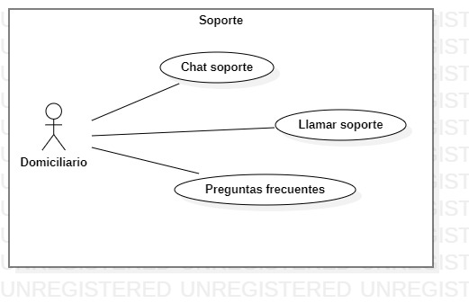

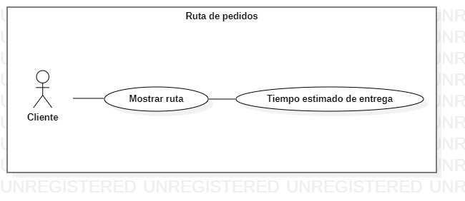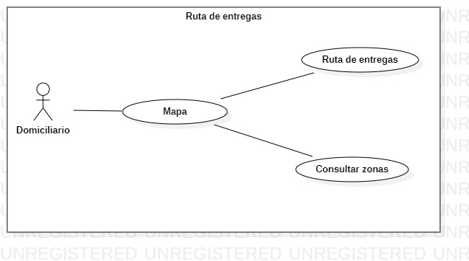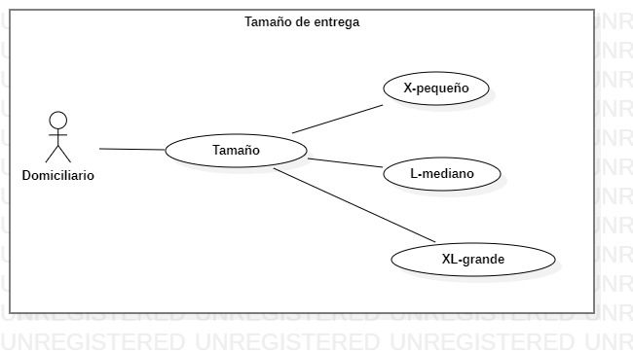

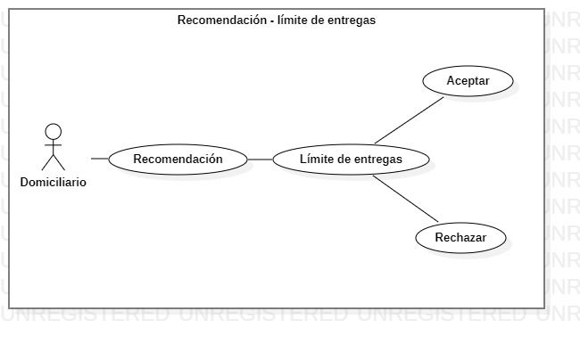

***Requisitos:***

* Permisos de ubicación para GPS.
* Información del cliente para comunicarse y realizar la entrega.
* Inicio de sesión por parte del cliente para poder realizar un pedido.
* Acceso a internet para ingresar a la APP (para cliente y domiciliario).
* Acceso a la cámara por parte del domiciliario para evidenciar el momento de la entrega.

***Proceso Bizagi***

